**广西国际壮医医院明秀分院病案室改造方案**

**一、采购清单一览表**

|  |  |  |  |  |  |  |
| --- | --- | --- | --- | --- | --- | --- |
| **序号** | **产品名称** | **规格（mm）** | **数量** | **单价（元）** | **金额（元）** | **参考图片** |
| 1 | 新增手摇密集柜 | W2700\*H2500，3组一列，8列，每组深700，具体参数要求详见附件一 | 54㎡ | 800.00 | 43200.00 |  |
| 2 | 原有密集柜拆装 | 3组一列，4列（含搬运、安装、五金配件等） | 12组 | 240.00 | 2880.00 |  |
| 3 | 病案室专用工业除湿机 | 具体参数要求详见附件二 | 1台 | 4300.00 | 4300.00 | QQ图片20180829103418.jpg |
| 4 | 悬挂式干粉灭火装置 | 具体参数要求详见附件三 | 2套 | 1500.00 | 3000.00 | 微信图片_20230727120849 |
| 5 | 档案专用消毒柜 | 具体参数要求详见附件四 | 1台 | 4000.00 | 4000.00 | 1696871564906 |
| 6 | 库房改造 | 拆除吊顶42㎡，安装6个防爆灯及布线，拆除3个窗户及用砖封窗刮白。垃圾清运。 | 1批 | 7800.00 | 7800.00 |  |
| 7 | PVC地胶 | 厚度2mm | 42㎡ | 120.00 | 5040.00 |  |
| 8 | **审计价格合计：陆万柒仟贰佰伍拾元整（￥：70220.00）** | | | | |  |

**二、 病案室库房设计图**

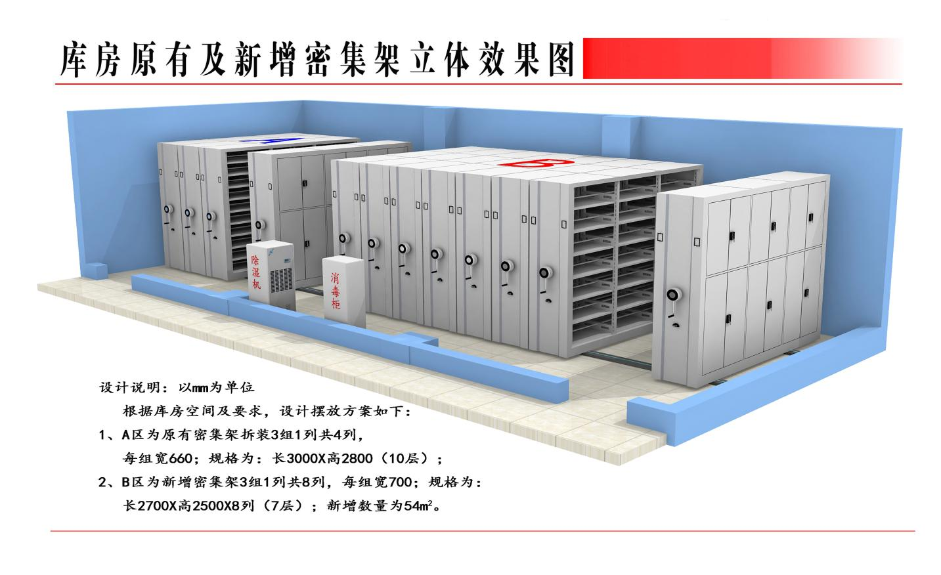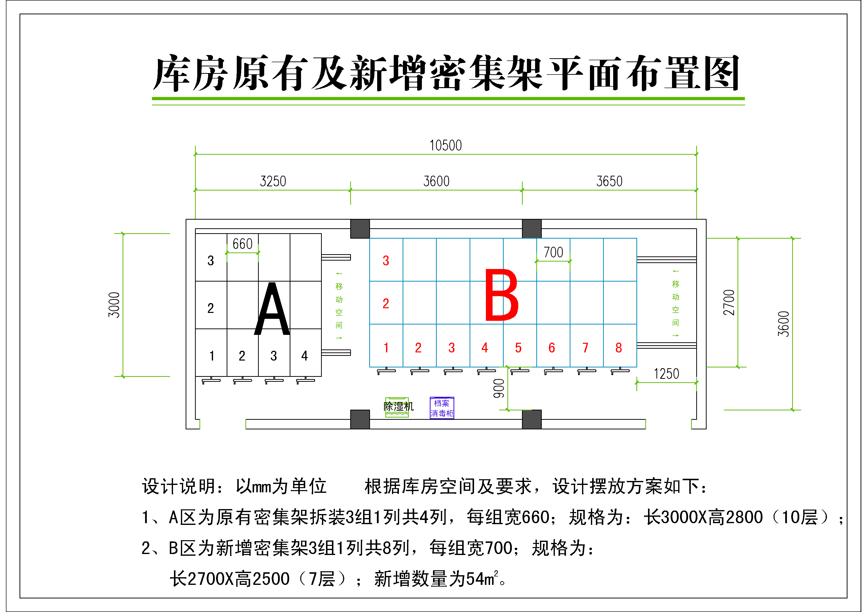

三、设备技术要求

**附件一**

（一）手动密集架技术参数要求

1.密集架结构要求

（1）架体为7层双柱式双面结构，稳定性能强，架体载重强度高，运行时无阻滞、晃动等现象，运行流畅。

（2）配有一套手动运行机构，密集架由导轨、底盘、传动机构和架体（包括立柱、挂板、层板、顶板、门板及侧护板）等零部件组成。

（3）密集架按规定铺设轨道、安装传动机构、防倒装置，每列装锁紧装置等。

（4）密集架设置防尘、防鼠、防潮、防火和密封装置等，根据需要设置照明灯具。

2.项目执行标准

本项目执行但不限于如下国家标准及相关行业技术规范(若有最新的国家标准或行业规范出台，以最新的为准)：

（1）GB/T 3325-2017《金属家具通用技术条件》

（2）GB/T 13667.3-2013《钢制书架 第3部分：手动密集书架》

（3）GB 8624-2012《建筑材料及制品燃烧性能分级》

（4）GB/T 35607-2017《绿色产品评价 家具》

（5）GB/T 5213-2019《冷扎低碳钢板及钢带》

（6）GB/T 21866-2008《抗菌涂料（漆膜）抗菌性测定法和抗菌效果》

（7）GB/T 32487-2016《塑料家具通用技术条件》

（8）QB/T 4371-2012《家具抗菌性能的评价》

3.密集架架体技术参数

（1）传动机构：主要由精铸滚轮、传动轴、连接管、调心轴承、精密滚子摩托车链条、机械式离合摇手柄（如七字型、圆盘式）、多级速比1:6精制链轮等零（部）件组成。为了驱动轻便、平稳，采用中轴带动两根边轴传动方式，手柄摇动轻便、灵活、耐用、美观、无噪声、手柄摇动时能自动挂挡，密集架处于从动或不动状态时，摇柄自行停于垂直位置，手柄可折叠，避免了通行障碍。

①传动轴：采用φ20, 45#冷拉实心圆钢，加工精度为 3.2，经热处理调质，HB220-290。

②链轮：采用链轮为 12 -48 齿 45#钢，经锻压精密加工成型，回火去除应力，加工车、滚齿、插键槽、去毛齿、齿部经高频淬火HRC60-62。

③轴承：采用 P204E 级调心轴承。

④链条：采用φ8.5，节距 12．7.摩托车滚子链条。

⑤摇手体：七字型镀铬折叠式摇手。

⑥紧固件为 45#、Q235-A 钢标准化零件。

⑦滚轮为 HT200 铸铁，经加工成型。

⑧连接管：采用优质无缝钢管，表面镀锌防腐处理。

（2）底盘（底架）：采用3.0mm 优质热轧钢板制冲压成型，分段焊接后整体组装式，底盘各段连接采用Ml0螺栓紧固，滚轮横梁采用四折成型，确保在外力作用下无任何变形情况发生，安装方便，连接牢固。底梁下部装有防倒支架以防架体倾倒，底盘两端封头横梁与纵梁牢固焊接，在直角处上、下两平面均焊上三角形加强板，有效保证底盘架体不扭曲、错位、变形，密集架在轨移动轻便、平滑、平整。

（3）轨道：轨道座采用3.0mm优质热扎钢板7面6折弯制作成型，轨道截面成型尺寸为宽110mm\*高23mm±0.5mm，轨道第一条边7mm±0.5mm，第二条边15mm±0.5mm，轨道座中间焊有20\*20mm镀锌方钢轨芯。轨道与轨道采用销轴定位对接，平整、美观、承重性能优越。

（4）压筋立柱：采用1.5mm优质冷轧钢板一体成型工艺制作，截面尺寸为50\*39mm±0.5mm。立柱正面压有凹槽和双圆筋，筋到筋中心35mm±0.5mm，凹槽宽19mm±0.5mm，深1.7mm±0.2mm，槽内压制一次成型中式仿古浮雕花纹，背面采用双边，第一条边宽4.2mm±0.5mm，第二条边6.6mm±0.5mm，两侧面靠正面7.5mm±0.5mm处压有台阶，台阶深为1.7mm±0.2mm，靠背面7.5mm±0.5mm处压1根圆筋，两侧面各冲有一排挂钩孔，挂钩孔为子弹头形状。立柱均匀冲孔，层数和间距可按需要调整，挂板安装后挂板表面不超出立柱侧表面。

（5）压筋挂板：采用1.0mm优质冷轧钢板一体成型工艺，挂板成型高133mm±1.0mm，两端单排四挂钩结构设计，挂板中间档棒孔为方孔内梯形结构，档棒插入方孔后可挂扣在梯形上，可防止档棒两端滑落；中间腰形拉伸翻边模成形两个台阶加强孔，孔上下位置设有四根圆筋，挂板上下端直角折弯，并冲有四个凸槽，使搁板嵌置于弯边凸肩上，可防止搁板前后窜动，通用性互换性好，搁板与立柱侧面间隙小。挂板与立柱之间采用八挂钩扣接，组装后，挂板表面不超出立柱侧表面。八挂钩挂板强度高，承重性能优越，挂板与立柱对接处牢固。

（6）压筋标签层（搁）板：采用1.0mm优质冷轧钢板一次滚压成型，托板正面压二筋，两侧面各压一根通体标签槽。托板成型厚27mm，允许尺寸公差±0.5mm，圆筋尺寸为R4.5mm，允许尺寸公差±0.5mm，压筋深度3.5mm，允许尺寸公差±0.5mm，正面压筋中心到边尺寸为70mm，允许尺寸公差±1mm。两侧面通体标签槽宽17.5mm，槽深2mm，允许公差±0.5mm。便于贴电子标签，有效保护电子标签避免存取碰撞磨损，使用更方便。压双筋式标签槽托板外形美观，结构新颖，承重能力强，钢性足。

（7）挡棒：采用0.8mm优质冷轧钢板下冲折一体成型，设计为挂扣式挡棒，当挡棒插入挂板方孔后，将挡棒上的异形孔挂扣在挂板方孔梯形上，使挡棒与挂板通过机械组合达到锁紧功能。

（8）侧板：采用铝合金套边和中间侧封板竖拼装结构, 材料为优质高强度铝合金型材,执行GBT3880-2006国家标准；中间为三段式钢制侧封板，材料为上海宝钢优质冷轧钢板,执行GB13237-91国家标准。两侧采用金黄色（或银灰色）60#铝合金套边，铝合金正面65mm，侧面厚60mm，允许公差±1.0mm，侧面60mm上有圆弧形凹槽，可装嵌入式磁条，使磁条安装不易脱落。侧板中间为侧封板，分三段，上节侧板正面上方冲仿古式加纹边，下方门型压印。回纹尺寸395X81mm，允许公差±1.0mm，回纹边圆孔为直径2.5mm，允许公差±0.1mm，门型压印宽382mm\*高852mm，允许公差±1.0mm，门印上圆弧R180mm，允许公差±1.0mm，压印深度2mm，允许公差±1.0mm。中节侧板正面四角冲仿古式花纹边，中间冲小凸包横9竖16。回纹尺寸114mmX104mm，允许公差±0.5mm，小凸包直径7.8mm允许公差±0.2mm,凸包间距25mm，允许公差±0.5mm,凸包高度2.5mm，允许公差±0.5mm。下节侧板正中间门型压印，门型压印宽382mm\*高332mm，允许公差±1.0mm,压印深度2mm，允许公差±1.0mm。侧板款式新颖、结构独特、造型美观，强度高，正面按压不变形。

（9）门板:采用1.0mm优质冷轧钢板制作而成，采用人性化艺术门采用U型隐藏式通体拉手，拉手与门板为一整体，通过智能3D设备一次成型。使不同身高的人可以在门板U型隐藏式通体拉手任意高度将门拉开。拉手处通过R2.5圆弧过渡，不伤手、不割手，线条优美、美观别致、安全可靠、手感舒适、使用方便。

（10）隐藏式旋钮盾形豪华锁：

①黑色盾形锁盘，带限位钢片装配。

②隐藏式圆形旋钮，当门锁定时，将圆形旋钮按下，圆形旋钮与盾形锁盘在同一平面。当要开门时，将锁打开后，按一下圆旋钮，圆形旋钮弹起，弹起后可顺时、逆时针旋钮45°，开关方便，定位准确、外形美观。

③锌合金压铸锁，具有三级管理功能，单个库房1把钥匙（即管理钥匙）可控制一个团体柜架，也可以1把钥匙（即管理钥匙）控制整个库房多个团体柜架，供用户自行选择。锁头损坏或钥匙损坏丢失等情况下，不用电钻、钳子、螺丝刀等工具重砸，损坏锁具，让锁头钥匙方便更换。

（11）顶板：采用0.8mm优质冷轧钢板一次成型，顶板正面通过 M6 螺栓紧固于立柱上端既能加强存储设备的整体刚性又能起到防尘的作用。

（12）防倾倒装置：安装在底盘外侧底部，通过四点固定使路轨与底盘连接整体，防倒性能好，结构设计合理。

（13）制动装置：三叉圆形制动手柄采用ABS塑料注塑而成，具有抗压、耐磨、耐高温等功能。手柄直径40mm±0.5mm，厚20mm±0.5mm。三叉圆形制动手柄外观新颖，线条润滑，旋转时省力。

（14）防鼠、防尘板装置：采用0.8mm优质冷轧钢板制作而成，板体光滑表面经过防腐处理，坚硬、美观，底盘安装防鼠板，架体合拢后底盘之间缝隙小于 2mm整个团体聚拢后，具有良好的防鼠、防尘、防静电、防潮功能。

（15）磁性密封条：采用最新型插入式抗老化橡塑磁性密封条。

（16）搁板、挂板可沿立柱垂直方向调整高度，层高可任意调节，可根据需要增加或减少层数。

（17）集中锁定功能：每列设有锁紧装置，当工作人员进入存储设备工作时，将锁紧装置扭到锁紧位置，此时其他人员无法摇动存储设备，以保证架内人员的安全。每组存储设备边列装有锁具，其闭合锁住后，形成一个封闭的整体。

4.产品性能要求

（1）产品外观

①各零部件表面光滑、平整、无尖角和突起。

②焊接件焊接牢固，焊痕光滑平整。

③涂层表面平整光滑，色泽均匀一致，无流挂、起粒、皱皮、露底、剥落、伤痕等缺陷。

④电镀件镀层明亮，外露部位无烧焦、起泡、针孔、裂纹、花斑、明显划痕和毛刺等缺陷。

（2）装配要求

①外形尺寸偏差：单元架外形尺寸的极限偏差为±2mm。

②垂直度：立柱与底梁的垂直度应不大于1mm。

③间隙：侧面板和中腰板对缝处的间隙应不大于1.0mm、防尘门缝间隙应不大于1.0mm。

④可调性：搁板、挂板能沿立柱的垂直方向调整高度。

⑤互换性：同一型号规格的搁板之间能互换、同一型号规格的挂板之间能互换。

⑥传动装置转动灵活、平稳，无失灵现象。

⑦活动架列安装防倾倒装置、导轨安装限位装置。

⑧导轨与地面装有固定装置、固定架列有固定装置。

（3）载重性能

①搁板静载荷：负载800N，无裂缝，最大挠度不大于2.0mm，残余变形量不大于0.15mm。

②载重运行：在全静载荷的情况下进行运行试验，架体应运动自如，不得有阻滞现象，手柄摇力应不大于7.0N。

（4）稳定性

①防尘门打开时的空载稳定性：按规定进行试验，架体无倾倒。

②防尘门打开时的加载稳定性：按规定进行试验，防尘门加载800N，架体无倾倒。

③搁板水平加载稳定性：按规定进行试验，在中间单元架的最高搁板上施加水平拉力90N，保持1min，架体无倾倒。

（5）全静载荷：160kg，经24h连续试验卸载后，架体的挂板、搁板、立柱及其结合部位无塑性变形。

（6）塑料材料理化性能：耐老化性（室外用：≥1000h），冲击强度的保持率不低于70%，外观颜色变色评级不低于4级。

（7）品质属性：产品有害物质包括甲醛释放量、苯、甲苯、二甲苯、总挥发性有机化合物（TVOC）均未检出。

5.工艺要求

（1）制定完整的产品出厂标准，建立完善的质量检验制度和管理体系。配备高精度剪板机、折弯机、全自动高压静电喷塑及其它多种金属加工机械设备，制造设备齐全。

（2）所有钣金件、机制加工件加工后均打磨毛刺，无裂痕及伤痕；所有焊接件均焊接牢固，外表光滑平整；每标准节组装后，质量完全符合国家标准和相关技术规范要求。

（3）使用先进的（除油、表面处理、喷涂）三位一体化全自动生产线对产品的全部钣金件进行表面处理。

（4）表面前处理采用硅烷处理技术，具有无有害重金属离子、不含磷等特点，有效提高塑粉对基材表面的附着力。

（5）表面喷涂使用优质环保型高附着力的金属表面纳米抗菌热固性粉末涂料，表面涂层高温固化而成，有效提高产品的耐锈蚀、防霉及抗菌性能，表面喷涂完全符合相关技术标准要求，喷涂无死角。经过表面处理的零件耐环境腐蚀性强、涂层牢固、美观耐用，塑层防锈、防腐能力达20年以上。

（6）表面处理工艺流程：上挂一预脱脂一主脱脂一水洗1一水洗2一硅烷处理一烘干一喷塑一固化一下挂。

6.密集架配置要求一览表

|  |  |  |  |  |  |  |
| --- | --- | --- | --- | --- | --- | --- |
| **部件名称** | **部件构成** | | **材料规格** | | **技术参数** | **性能说明** |
| 导轨 | 轨道轨芯 | | 20\*20mm | | 镀锌方钢 | 轨道与轨道采用销轴定位对接，安装后平整、美观、承重性能好。 |
| 轨道座 | | 3.0mm | | 热轧钢板 |
| 底盘 | 底盘（底架） | | 3.0mm | | 热轧钢板 | 分段焊接后整体组装式，连接牢固、运输、安装方便，底盘各段连接采用Ml0螺栓紧固，滚轮横梁采用四折成型，确保在外力作用下无任何变形情况发生。 |
| 架体 | 压筋立柱 | | 1.5mm | | 冷轧钢板 | 架体结实、坚固、设备新颖，安装规范，每节单面层数和间距可自由调整 |
| 压筋层（搁）板 | | 1.0mm | | 冷轧钢板 |
| 压筋挂板 | | 1.0mm | | 冷轧钢板 |
| 压筋挡棒 | | 0.8mm | | 冷轧钢板 |
| 门面 | 门框 | | 1.0mm | | 冷轧钢板 | 采用U型隐藏式通体拉手，拉手与门板为一整体，通过智能3D设备一次成型。 |
| 密集架U形门板 | | 1.0mm | | 冷轧钢板 |
| 锁具 | | 隐藏式旋钮盾形豪华锁 | | 锌合金压铸锁 | 锁头损坏或钥匙损坏丢失等情况下，不用电钻、钳子、螺丝刀等工具重砸，损坏锁具，让锁头钥匙方便更换 |
| 侧护板 | 三节侧板 | | 1.0mm | | 冷轧钢板 | 款式新颖、结构独特、造型美观，强度高，正面按压不变形。 |
| 传动机构 | 轴承座 | | P204 | | E级 | 精密度高，万向灵活，材料质量好，耐压与耐磨性能好 |
| 传动轴 | | φ20 | | 45#圆钢 | 传动机构配合精密度高，定位可靠，传动轻便灵活，摇手轻，运行平稳性能达到超过国家标准，表面镀锌处理。 |
| 连接钢管 | | φ25\*2.5 | | 无缝钢管 |
| 铁滚轮 | | HT200  铸铁 | | 铸铁经加工成型 |
| 链轮 | | ZG45 | | 滚齿精制 |
| 摩托车链条 | | FR420 | | φ8.5  节距12.7 |
| 摇手体总成 | 摇手体 | 折叠摇把 | | 表面镀铬 | 摇柄上的摇把，不使用时可向上折叠起来，以避免碰撞。 |
| 滚轮  轴承 | P204E 级 | | 调心轴承 |
| 制动装置 | 侧列锁定装置 | | 808锁 | | 每一列均可锁紧，并装锁 | 每列均装有制动装置，三叉圆形制动手柄外观新颖，线条润滑，旋转时省力,操作方便，制动可靠，使用存取安全。 |
| 中列制动装置 | | 三叉圆形制动手柄 | | ABS塑料注塑 |
| 防护装置 | 防震、防尘装置 | | 20mm | | PVC磁封条 | 符合QB/T4463-2013 |
| 顶板 | | 0.8mm | | 冷轧钢板 | 每列的接触面均有缓冲及密封装置。具有良好的防震、防尘、防鼠、防光、防潮、防火功能 |
| 防尘板、防鼠板 | | 0.8mm | | 冷轧钢板 |
| 防倾倒装置 | | 3.0mm | | 热轧钢板 |
| 表面处理 | 前处理药剂 | | 硅烷处理技术 | | | 具有无有害重金属离子、不含磷等特点，有效提高塑粉对基材表面的附着力 |
| 高压静电  喷塑（涂） | | 热固性粉末涂料 | 国内知名品牌，优质环保型高附着力。 | | 选用大型流水线自动前处理喷涂设备，表面涂层高温固化而成，有效提高产品的耐锈蚀、防霉及抗菌性能，表面喷涂完全符合相关技术标准要求，喷涂无死角。表面喷涂粉末材料采用具有环保性质的热固性粉末涂料，经表面处理的零件耐环境腐蚀性强、涂层牢固、美观大方。 |

**附件二**

（二）病案室专用工业除湿机技术参数要求

1.微电脑控制湿度设定，自动感应，自动控制。

2.湿度自动显示，有1%湿度精确控制。

3.自带水箱，水满自动报警，自动停机。

4.排水方式灵活，可外接水管排水。

5.自带定时功能。

6.自带停电记忆功能，无需重复设置。

7.自带故障检测，故障代码自动提示。

8.自带化霜功能，低温环境下，自动除霜。

9.自带压缩机3分钟延时保护功能。

10.脚底采用万向轮，方便移动。

**附件三**

（三）悬挂式干粉灭火装置技术参数要求

1.适用范围

（1）扑救A类火灾：如棉、木、麻、纸、橡胶、塑料、烟草等可燃固体火灾。

（2）扑救B类火灾：如原油、重油、柴油、汽油、有机溶剂等可燃液体、可熔化固体火灾。

**2.灭火装置组成**

（1）灭火装置主要由贮粉罐、喷头、压力指示器、感温玻璃球、吊环等组成。

（2）粉罐内充装ABC超细干粉灭火剂，驱动气体为氮气。

**3.参考型号及主要性能参数**

|  |  |
| --- | --- |
| 参考型号 | FZX-ACT10/1.2-HZ |
| 灭火剂量（kg） | 10 |
| 保护空间（m³） | 83 |
| 灭B类火级别（B） | 89B |
| 灭A类火级别（A） | 3A |
| 喷射剩余率%） | ≤5 |
| 喷射时间（S） | ≤5 |
| 工作压力MPa） | 1.2 |
| 最大工作压力（MPa） | 1.4 |
| 水试验压力（MPa） | 2.1 |
| 玻璃球公称动作温度（℃） | 68 |
| 电控启动参数 | DC24V 0.65A |
| 适用温度范围（℃） | -10~+50 |

4.灭火装置启动方式

采用**温控启动**方式，当保护区发生火灾，环境温度上升至感温元件的公称动作温度时，玻璃球内感温液体膨胀，玻璃球破碎，开启喷头喷放灭火剂灭火。不管火灾报警控制器是否发出灭火指令，灭火装置自动启动，实施灭火。

**5.灭火装置安装**

将带钩的膨胀螺钉（M12）固定在保护区上方的混凝预制板上，再将灭火装置上部的吊环钩在膨胀螺钉弯钩处，如图所示：

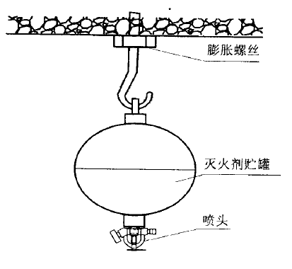

**附件四**

**（四）档案专用消毒柜技术参数要求**

1.规格：1680\*550\*510(mm)。

2.电源：220V~50HZ。

3.功率：75W。

4.容量：400L。

5.托篮层数：4层。

6.臭氧发生量：1000mg/h。

7.消毒时间：60分钟（可自行调节）。

8.控制方式：微电脑控制。

9.托盘承重：15kg/层。

10.消毒方式：≧R60mg/m³高浓度臭氧消毒。

11.冷却方式：风冷(臭氧发生片)。

12.臭氧还原方式：自然还原。

13.门体材质：钣金。

14.灭菌率：金黄色葡萄球菌、肺炎克雷伯氏菌杀灭率≥99.99%。